Pressemeldung
ZVO PM REACH vernichtet Arbeitsplätze

- Oberflächentechnik
- EU-Chemikalienverordnung REACH
- Kostenrechnung
- Produktionsverlagerung

13. März 2019

Die deutsche Industrie sieht schweren Zeiten entgegen

Die nationale und europäische Politik setzt der deutschen Industrie derzeit in vielen Bereichen schwer zu. Statt der versprochenen Entlastungen für die Schlüsselindustrien baut sie ständig neue Hürden in Form neuer Regulative auf. Besonders leidtragend dabei: der Mittelstand, eigentlich immer als das Rückgrat der Gesellschaft gerühmt. Der Zentralverband Oberflächentechnik e.V. (ZVO) zeigt die bedrohlichen Entwicklungen anhand der REACH-Verordnung zur Registrierung, Bewertung, Zulassung und Beschränkung von Chemikalien auf.

Die Lust an der Deindustrialisierung Deutschlands nimmt beängstigende Ausmaße an: Nach der Bankenkrise geht es mit dem Atom- und Kohleausstieg der Energiewirtschaft an den Kragen. Die Energiewende und das Erneuerbare-Energien-Gesetz (EEG) stellen vor allem die energieintensiven Unternehmen, die sich nicht für eine Reduzierung der Umlage qualifizieren können, vor große Herausforderungen.

Gleiches erlebt die Automobilindustrie, eines der wichtigsten Standbeine der deutschen Wirtschaft und neben Maschinenbau, Chemie und Fertigungstechnik einer der Bereiche, in denen Deutschland noch weltweit konkurrenzfähig ist. Sie warnt vor massiven Arbeitsplatzverlusten durch das drohende Dieselverbot.
Der Demontage des Technik- und Wirtschaftsstandorts Deutschland setzt Brüssel die Krone auf: Die EU-Chemikalienverordnung REACH und die damit verbundene Zulassungspraxis ist für eine ganze Reihe wichtiger Branchen existenzgefährdend – so auch für die Querschnittsbranche Galvano- und Oberflächentechnik.

Kaum tragbare Kosten durch REACH

Ein Rechenexempel: Für Chromtrioxid, eine in der galvanischen Beschichtung verwendete Substanz, ist nach REACH eine Autorisierung notwendig. Allein für den Antrag auf Zulassung sind pro Anwendungsfall etwa 53.000 Euro an die Europäische Chemikalienagentur (ECHA) zu entrichten. Dabei ist ein Anwendungsfall nicht nur von dem Einsatz in der Galvanik sondern auch von der späteren Verwendung des beschichteten Bauteils abhängig. So muss ein Beschichter jeweils einen separaten Antrag für die Verwendung der Substanz zum Beschichten von Knöpfen im Automobilbereich oder von Knöpfe an einem Küchengerät oder für eine Badezimmerarmatur stellen. Alle drei Anträge können unterschiedlich bewertet werden. Und für alle drei Anträge muss er den vollen Gebührensatz bezahlen. Damit verdreifachen sich die Kosten für den Autorisierungsantrag auf rund 160.000 Euro. Hinzu können Beraterkosten von bis zu 170.000 Euro kommen, denn gerade für Mittelständler ist das behördliche und bürokratische Dickicht kaum zu durchblicken und zu bewältigen – von der Amtssprache Englisch ganz zu schweigen. Zu addieren sind weiterhin die Eigenkosten für die internen personellen Ressourcen von etwa 100.000 Euro. Zusammen können sich die Kosten für die Zulassung damit auf rund 430.000 Euro belaufen. Eine stolze Summe für einen kleinen bis mittleren Betrieb, wie sie in der Galvanobranche vorherrschen.
Für die betriebswirtschaftliche Rechnung bedeutet dies, dass ein Unternehmen mehr als 8,5 Millionen zusätzlichen Umsatz generieren muss, um diese Kosten bei angenommenen 5 Prozent Umsatzrendite wieder einzuspielen.
Dabei handelt es sich nicht um eine einmalige, sondern eine wiederkehrende Belastung, denn das Antragsprozedere muss alle vier bis sieben Jahre wiederholt werden. Somit fallen diese immensen Kosten regelmäßig an.

Arbeitsplätze in Deutschland gefährdet

Erschwerend kommt hinzu, dass es aufgrund der Themenvielfalt und begrenzten Ressourcen der Behörden zum Teil zu massiven Verzögerungen bei der Erteilung von Zulassungen kommt. Für die betroffenen Unternehmen stellt dies einen zusätzlichen Wettbewerbsnachteil dar, denn sie haben keine Planungssicherheit hinsichtlich Aufträgen, Produktion und Investitionen.
Die gleiche Unsicherheit herrscht kundenseitig: Die Unklarheit darüber, ob überhaupt und wenn ja, wann und wie lange die galvanotechnische Herstellung in Europa eine Zulassung erhält, veranlasst Anwender auf außereuropäische Lieferanten zurückgreifen.
Dieses Szenario bleibt nicht auf die galvanische Industrie beschränkt. Denn sie beliefert als Querschnittsbranche andere Unternehmen in den komplexen Lieferketten. Somit werden auch andere, von den Regularien nicht direkt betroffene Branchen aus Europa abwandern.
Im Endeffekt führt diese Zulassungspraxis zur Produktionsverlagerung ins außereuropäische Ausland und damit zum Verlust von vielen Arbeitsplätzen in Deutschland. Denn außereuropäische galvanische Beschichtungsunternehmen unterliegen nicht der REACH-Verordnung.
Verstärkt werden diese Entwicklungen durch fragwürdige Beschränkungsmaßnahmen, die ebenfalls zur Stigmatisierung ganzer Branchen führen und den Weg ins außereuropäische Ausland nahelegen. Besonders Großkonzerne als „global player“ werden sich hier leichttun.

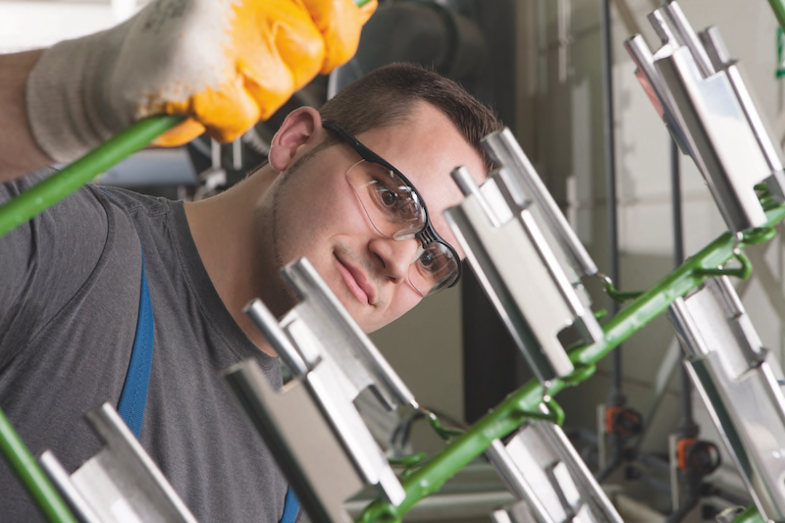
Bildunterschrift:
Die europäische Chemikalienpolitik ist insbesondere für die kleinen und mittleren Unternehmen der deutschen Galvano- und Oberflächentechnik existenzgefährdend. (Bild: ZVO)

……………………

Über den Zentralverband Oberflächentechnik:

Der Zentralverband Oberflächentechnik e.V. (ZVO) nahm seine Arbeit am 1. Januar 2000 auf. Mit steigenden Anforderungen an die Branche wurde die Interessenvertretung weiter konzentriert und der ZVO zum Wirtschaftsverband mit reinen Firmenmitgliedschaften umstrukturiert. Aktuell haben sich 238 Unternehmen dem ZVO angeschlossen, der ein starkes Wachstum verzeichnet. Insgesamt repräsentiert der ZVO über seine körperschaftlichen Mitglieder BIV, DGO, FGK und FiT über 600 Mitgliedsunternehmen.

Über die Galvano- und Oberflächentechnik:

Die Galvano- und Oberflächentechnik ist eine mittelständisch geprägte Industriebranche, die europaweit rund 440.000 Mitarbeiter beschäftigt, davon 50.000 in Deutschland. Allein in Deutschland erwirtschaftet die Branche einen Umsatz von ca. 7,5 Mrd. EUR. Die Struktur der Galvanobetriebe wird dabei von KMU dominiert, nur ein geringer Anteil der Betriebe erreicht Größen von mehr als 100 Mitarbeitern. Die Oberflächenbranche ist eine Schlüsselindustrie, deren Dienstleistung Voraussetzung für die Funktionalität von Bauteilen, Geräten und Maschinen nahezu jeder anderen Branche ist. Die Galvanotechnik verhindert dabei jährlich Korrosionsschäden von ca. 150 Mrd. EUR. Galvanotechnik ermöglicht eine zuverlässige Funktionalität einer Vielzahl unterschiedlichster Bauteile: Kein Auto verlässt mehr das Band, bei dem nicht wesentliche Teile oberflächenveredelt sind. Die moderne Medizintechnik ist ohne neuere Verfahren der Oberflächentechnik nicht denkbar, aber auch Bauwirtschaft und Sanitärindustrie, die Elektrotechnik und die Elektronikindustrie sowie die Flugzeugindustrie kommen ohne Oberflächenveredelung nicht aus.

Mehr Informationen: www.zvo.org

……………………

Vielen Dank im Voraus für die Zusendung eines Belegexemplars beziehungsweise Veröffentlichungslinks.

Ansprechpartner für Redaktionen:

Birgit Spickermann
b.spickermann@zvo.org
Tel. 02103 255621
PC-Fax 02103 255632

Herausgeber:

Zentralverband Oberflächentechnik e.V.
Itterpark 4, 40724 Hilden

www.zvo.org

presse@zvo.org

